**惠济区辐射事故应急预案**

# 总则

## 1.1编制目的

为进一步做好我区辐射事故应急准备与响应工作，确保在发生辐射事故时，能够准确及时地掌握情况、分析评价事故的影响、发布预警信息，科学确定处置对策，按事故等级及时采取必要和适当的响应行动，保障惠济区辐射环境、公众健康安全，特制定本预案。

## 1.2编制依据

《中华人民共和国环境保护法》《中华人民共和国放射性污染防治法》《中华人民共和国突发事件应对法》《放射性同位素与射线装置安全和防护条例》《放射性同位素与射线装置安全和防护管理办法》《突发环境事件信息报告办法》《国家突发环境事件应急预案》《生态环境部（国家核安全局）辐射事故应急相关预案及实施方案》《河南省辐射污染防治条例》《河南省突发事件应急预案管理办法》《河南省突发环境事件应急预案》《河南省突发事件总体应急预案》《河南省生态环境厅辐射事故应急预案》《郑州市辐射事故应急预案（试行）》《郑州市惠济区突发事件总体应急预案（试行）》。

## 1.3适用范围

辐射事故主要指除核事故以外，放射性物质丢失、被盗、失控，或者放射性物质造成人员受到意外的异常照射及环境辐射污染后果的事件。本预案适用于郑州市惠济区行政区域内发生或对惠济区环境造成辐射影响的辐射事故。主要包括：

（1）核技术利用中发生的辐射事故；

（2）放射性废物处理、处置设施发生的辐射事故；

（3）放射性物质运输中发生的事故；

（4）可能对辖区内环境造成辐射影响的辖区外的辐射事故；

（5）国内外航天器在辖区境内坠落造成环境辐射污染的事故；

（6）各种重大自然灾害引发的次生辐射事故。

## 1.4应急原则

坚持“以人为本、预防为主、统一领导、综合协调、按职负责、分级响应、专兼结合、动态管理”的原则。各区相关部门要按照职责分工和相关预案主动开展应急处置工作。

## 1.5辐射事故分级

根据辐射事故的性质、严重程度、可控性和影响范围等因素，从重到轻将辐射事故分为特别重大、重大、较大和一般四个等级，分别以Ⅰ级、Ⅱ级、Ⅲ级、Ⅳ级进行标示。

### 1.5.1特别重大辐射事故（Ⅰ级）

符合下列情形之一的，为特别重大辐射事故：

（1）Ⅰ类、Ⅱ类放射源丢失、被盗、失控并造成大范围严重辐射污染后果；

（2）放射性同位素和射线装置失控导致3人及以上急性死亡；

（3）放射性物质泄漏，造成大范围辐射污染后果；

（4）对我区境内可能或已经造成较大范围辐射环境影响的航天器坠落事件。

### 1.5.2重大辐射事故（Ⅱ级）

符合下列情形之一的，为重大辐射事故：

（1）Ⅰ类、Ⅱ类放射源丢失、被盗、失控；

（2）放射性同位素和射线装置失控导致3人以下急性死亡或10人及以上急性重度放射病、局部器官残疾；

（3）放射性物质泄漏，造成较大范围辐射污染后果。

### 1.5.3较大辐射事故（Ⅲ级）

符合下列情形之一的，为较大辐射事故：

（1）Ⅲ类放射源丢失、被盗、失控；

（2）放射性同位素和射线装置失控导致10人以下急性重度放射病、局部器官残疾；

（3）放射性物质泄漏，造成小范围辐射污染后果。

### 1.5.4一般辐射事故（Ⅳ级）

符合下列情形之一的，为一般辐射事故：

（1）Ⅳ类、Ⅴ类放射源丢失、被盗、失控；

（2）放射性同位素和射线装置失控导致人员受到超过年剂量限值的照射；

（3）放射性物质泄漏，造成局部辐射污染后果；

（4）铀（钍）矿冶、伴生矿开发利用超标排放，造成环境辐射污染后果；

（5）测井用放射源落井，打捞不成功进行封井作业。

## 1.6辐射事故应对主体

初判发生Ⅰ级、Ⅱ级辐射事故，或跨地市的Ⅲ级辐射事故，按照《河南省生态环境厅辐射事故应急预案》要求，由省生态环境厅报告河南省突发环境事件应急领导小组，区应急指挥部、市应急指挥部在省突发环境事件应急领导小组指导下开展工作。

初判发生Ⅲ级辐射事故，或跨区县（市）的Ⅳ级辐射事故，按照《郑州市辐射事故应急预案（试行）》要求，由郑州市生态环境局报告郑州市突发环境事件应急领导小组，区生态环境应急指挥部办公室在市突发环境事件应急领导小组指导下开展工作。

初判发生Ⅳ级辐射事故，原则上由区政府负责应对。

## 1.7应急管理任务

（1）制定、修订辐射事故应急预案，做好应急管理工作；

（2）负责辖区一般辐射事故（Ⅳ级）的应急响应、事故原因调查及事故处置，协助做好Ⅰ、Ⅱ、Ⅲ级辐射事故的应急处置；

（3）负责辖区辐射事故责任单位有关事故信息的报告，指导和组织力量开展一般辐射事故辐射环境应急监测和应急行动；

（4）监督一般辐射事故责任单位的应急行动和事故处置措施，做好信息公开、公众宣传等工作；

（5）组织编写并向上级部门报送事故应急处置情况报告。

## 1.8预案体系

本预案是郑州市惠济区应对辐射事故而制定的专项应急预案，是《郑州市惠济区突发事件总体应急预案（试行）》中40项专项应急预案之一，是惠济区突发事件应急预案体系的组成部分。

本预案上级预案是《郑州市辐射事故应急预案（试行）》和《郑州市惠济区突发事件总体应急预案（试行）》，当发生辐射事故时，启动本预案的同时根据事件等级向上一级生态环境应急指挥部报告。

本预案下级预案与惠济区辖区内企事业单位辐射事故应急预案相衔接，当企业发生辐射事故超出控制能力时，可启动本预案参与应急处置工作。

本预案与惠济区突发环境事件应急预案、惠济区重污染天气应急预案以及惠济区其它领域专项应急预案相互衔接，若其它领域辐射事故引发区域辐射事故，可启动本预案参与应急处置工作。

郑州市辐射事故应急预案（试行）

郑州市惠济区突发事件总体应急预案（试行）

惠济区辐射事故应急预案（试行）

企业辐射事故应急预案

指导

惠济区其它领域 专项应急预案

指导

衔接

衔接

惠济区重污染天气应急预案

惠济区突发环境事件应急预案

衔接

衔接

衔接

图1 预案体系组成图

# 二、组织机构和职责

惠济区生态环境应急指挥部（以下简称“指挥部”）是应对辐射事故的指挥协调机构，承担辐射事故的指导协调和组织应对工作。区生态环境应急指挥部总由指挥长、副指挥长及成员组成，其中成员由区委有关单位分管负责同志组成。

总指挥长：区政府负责生态环境工作副区长

副指挥长：区政府办公室副主任

市生态环境局惠济分局局长

区应急管理局局长

成员：由区应急管理局、区委宣传部、区科技和工业信息局、区政法委、区财政局、区卫生健康委员会、市生态环境局惠济分局、区交通运输局、市公安局惠济分局、区民政局、郑州黄河河务局惠金黄河河务局（简称“惠金河务局”）等单位有关负责人组成。

办公室：区应急指挥部办公室设在市生态环境局惠济分局，办公室主任由市生态环境局惠济分局局长兼任，负责承担指挥部的日常工作。

## 2.1总指挥部

总指挥部、办公室及其成员单位的组织架构、主要职责由《郑州市惠济区突发事件总体应急预案（试行）》确定。

**2.2 区生态环境应急指挥部**

惠济区生态环境应急指挥部指挥长、副指挥长、办公室职责依据《郑州市惠济区突发事件总体应急预案（试行）》执行，各成员单位职责见附件1。

## 2.3现场指挥部

总指挥部或区生态环境应急指挥部根据应对工作需要，成立现场指挥部，设立各相关处置小组，明确职责分工。现场指挥部根据事态发展和响应措施落实情况，组织有关专家进行现场会商、研判，制定具体应急预案。

### 2.3.1现场指挥部设置

发生一般辐射事故后，原则上由区生态环境应急指挥部根据工作需要设立现场指挥部，组织、指挥、协调、实施辐射事故现场处置工作。

### 2.3.2现场指挥部职责

1. 执行上级党委、政府有关抢险救援处置工作的指示、要求；
2. 在区生态环境应急指挥部的直接领导下，全面组织领导、指挥调度、部署现场抢险救援处置工作；
3. 决定和批准抢险救援工作的重大事项；
4. 统筹协调解放军、武警、消防救援、专业救援等力量参与抢险救援工作。

### 2.3.3现场指挥部

现场指挥部根据辐射事故应对工作需要设立9个应急行动组，各应急行动组组成及职责分工如下：

### （1）污染处置组

由市生态环境局惠济分局牵头，市公安局惠济分局、区交通运输局、事发地镇（街道）及区相关部门等参加。

主要职责：收集汇总相关数据，组织技术研判，开展事态分析；分析污染途径，明确防止污染物扩散；组织采取有效措施，消除或减轻已经造成的污染；明确不同情况下的现场处置人员须采取的个人防护措施；划定现场交通管制区域，确定受威胁人员疏散的方式和途径，疏散转移受威胁人员至安全紧急避险场所；依法核查环境部门移交涉嫌构成环境违法犯罪的线索，构成刑事犯罪的依法立案侦办；协助市政府或市指挥部做好特别重大、重大、较大辐射事故的处置工作。

### （2）应急监测组

由市生态环境局惠济分局牵头，协调监测部门、事发地镇（街道）及区相关部门等参加。

主要职责：根据辐射事故的污染物种类、性质以及当地气象、社会环境状况等，明确相应的应急监测方案及监测方法；确定污染物扩散范围，划定警戒区；负责监测和分析数据的整理、收集和报告，协助市政府或市指挥部做好特别重大、重大、较大辐射事故的应急监测工作。

### （3）去污洗消组

由市生态环境局惠济分局牵头，区卫生健康委员会、事发地镇（街道）及区相关部门等参加。

主要职责：负责人员、物品、场地、车辆等的洗消去污，设立临时洗消室对隔离区撤离的人员进行淋洗去污，收集被沾污的衣物、土壤等。

### （4）医学救援组

由区卫生健康委员会牵头，市生态环境局惠济分局、事发地镇（街道）及区相关部门等参加。

主要职责：指导应急工作人员和受事故影响群体的辐射防护，发放所需药品；负责对事故造成的放射病、超剂量照射人员的医疗救护；提出保护公众健康的措施建议，做好受影响人员的心理援助工作。协助市政府或市指挥部做好特别重大、重大、较大辐射事故的医学救援工作。

### （5）应急保障组

由区应急管理局牵头，市公安局惠济分局、区财政局、区科技和工业信息局、区交通运输局、事发地镇（街道）及区相关部门等参加。

主要职责：指导做好事件影响区域有关人员的紧急转移和临时安置工作；组织做好辐射应急救援物资和紧急配送工作；及时组织调运重要生活必需品，保障群众基本生活和市场供应；协助市政府或市指挥部做好特别重大、重大、较大辐射事故的应急保障工作。

### （6）舆论引导组

由惠济区委宣传部牵头，事发地镇（街道）及区相关部门等参加。

主要职责：组织开展事件进展、应急工作情况等权威信息的处理工作，经授权进行信息发布；收集分析社会舆情和公众动态，加强各级、各类媒体管理，正确引导舆论；通过多种方式，通俗、 权威、全面、前瞻地做好相关辐射知识普及工作；及时澄清不实信息，回应社会关切；协助区政府或区指挥部做好特别重大、重大、较大辐射事故的新闻宣传报道工作。

### （7）社会稳定组

由区政法委牵头，市公安局惠济分局、区信访局、事发地镇（街道）及区相关部门等参加。

主要职责：加强受影响地区社会治安管理，严厉打击借机传播谣言制造社会恐慌、哄抢物资等违法犯罪行为；加强转移人员安置点、救灾物资存放点等重点地区治安管控；做好受影响人员与涉事单位、事发地镇（街道）及有关部门矛盾纠纷化解和法律服务工作，防止出现群体性事件，维护社会稳定；协助市政府或市指挥部做好较大辐射事故的处置工作，协助市政府或市指挥部做好特别重大、重大、较大辐射事故的社会稳定工作。

### （8）调查评估组

根据辐射事故具体情况，由现场指挥部指定部门牵头，市生态环境局惠济分局、市公安局惠济分局、区交通运输局、区卫生健康委员会、事发地镇（街道）及区相关部门等参加。

主要职责：开展辐射事故环境污染损害调查，评估、核实事故造成的损失情况；对一般辐射事故的起因、性质、影响、责任、经验教训和恢复重建等问题进行调查评估；对应急处置过程、有关人员责任和应急处置工作经验、存在的问题等情况进行分析总结；负责辐射事故的等级评价、应急范围评价以及应急行动终止后辐射事故的最终评价；协助市政府或市指挥部做好特别重大、重大、较大辐射事故的调查评估等工作。

### （9）专家组

根据应对工作需要组织核安全、辐射防护、放射医学、辐射环境监测、社会学和心理学等专家参加。

主要职责：对事故性质、涉及范围、危害程度进行研判分析，确定辐射事故的级别；研究、评估污染处置、人员撤离等工作方案；指导应急现场的辐射防护工作，为应急处置决策提供咨询；参与应急队伍培训、应急演练、事故信息的收集等工作；为应急设备购置和维修、应急计划的制定和实施提供技术咨询。

# 工作组设置、组成和职责可根据工作需要适时调整。



图2 组织指挥机构框架示意图

# 三、预警监测

## 3.1预防

生态环境主管部门和其他负有辐射安全管理职责的部门要加强对辐射工作单位的监管，预防辐射事故的发生。

（1）完善监管体系。定期组织开展辐射污染源申报登记和检查，建立放射源数据库及监管信息系统；做好辐射项目的环境影响评价管理和“三同时”验收，从源头上预防和控制辐射事故的发生。

（2）加强放射源的现场检查、监管和安全防范工作，督促涉源单位做好放射源安全管理，制定严格的管理制度和应急工作程序，明确职责，分级负责，责任到人；收集和分析辐射工作单位的常规环境监测资料，查找和分析安全隐患，督促其及时进行整改，收集和整理辐射事故典型案例，开展事故分析和风险评估工作。

（3）强化放射性废物和高危险放射源的监管和监测。加强收贮闲置、废弃放射源的管理,确保区域环境安全；加强放射源的监管，最大限度减少放射源的丢失、被盗、失控等事故隐患；对Ⅰ类和Ⅱ类放射源进行不定期的安全检查，加强对高活度放射性物质运输的监督管理，防止事故的发生。

（4）建立预警网络，实现信息共享。建立健全本区辐射监测网络和监测系统，对重点污染源实施有效监控及时购置辐射监测设备，适应新时期辐射环境管理的需要。

（5）建立应急值班制度，确保快速响应和信息畅通。

辐射工作单位负责本单位日常的辐射安全管理工作，加强安全保安工作，防止放射源丢失、被盗；制定辐射事故应急处置方案，落实各项应急准备工作；发现事故苗头；及时处置；预防辐射事故的发生。

辐射工作单位负责本单位日常的辐射安全管理工作，加强安全保安工作，防止放射源丢失、被盗；制定辐射事故应急处置方案，落实各项应急准备工作；发现事故苗头；及时处置；预防辐射事故的发生。

区生态环境分局和其他负有辐射安全管理职责的部门要切实履行职责，对可能导致辐射事故的安全隐患加强管理。市公安局惠济分局、卫生健康委员会、交通运输局等有关部门要按照职责分工，及时将可能导致辐射事故的信息通报区生态环境分局。

## 3.2风险监测

（1）获悉可能引起辐射事故信息的公民、法人或者其他组织，应及时向所在地政府报告或通过110、119、120、122报警。报警内容一般应包括:可能引发何种突发事件;发现的时间、地点；可能造成的影响 (人员伤亡情况和财产损失等情况);是否做好应急准备。

（2）市生态环境局惠济分局负责辐射事故风险监测信息集成,并对集成的信息进行研判,确保信息符合实际情况,并及时将监测到的可能引发突发事件的信息按照有关规定向惠济区政府报告或通报。

## 3.3预警

### 3.2.1预警分级

按照事故造成的伤亡及损失情况，可能造成的严重后果、紧急程度和可能波及的范围，辐射事故的预警分为四级，预警级别由高到低其预警颜色依次以红色、橙色、黄色、蓝色予以标志（预警），分别与特别重大辐射事故（Ⅰ级）、重大辐射事故（Ⅱ级）、较大辐射事故（Ⅲ级）和一般辐射事故（Ⅳ级）相对应。

区生态环境应急指挥部在接到辐射事故有关信息后，及时汇总分析，必要时组织区相关部门、专业技术人员、专家学者进行会商，对辐射事故可能造成的影响进行评估，确定预警级别，并上报指挥部办公室，按照《郑州市惠济区突发事件总体应急预案（试行）》程序进行预警。

### 3.2.2预警信息发布

预警信息发布工作遵循 “政府主导、部门联动，分类管理、分级负责，统一发布、资源共享”的原则。

市生态环境局惠济分局对监测到或接到有关部门通报的可能发生辐射事故信息进行研判核实后，及时向惠济区政府提出预警信息发布建议，同时通报其他区相关部门及可能影响到的相关地区。

经研判认为可能发生一般辐射事故的，由惠济区政府发布预警信息，其他任何组织和个人不得向社会发布预警信息。

预警信息发布内容：

（1）预警信息要求准确、简练、主要内容包括预警类别、预警级别、起始时间、可能影响范围、警示事项、应采取的措施和发布单位、发布时间等。

（2）上级区相关部门已发布或要求区政府发布的突发事件预警信息，按上级区相关部门要求执行。

（3）预警信息发布部门和单位应当根据事态发展，及时调整预警级别并重新发布。

预警信息发布方式：

（1）区政府授权部门在收到预警信息后15分钟内对外发布。

（2）预警信息应及时通过广播、电视、报刊、通信、信息网络、警报器、宣传车、大喇叭或组织人员逐户通知等多种方式向社会发布，对老幼病残孕等特殊人群及学校等特殊场所和警报盲区，应当采取有针对性的方式告知。承担应急处置职责的相关单位接收到预警信息后，应及时向发布预警信息的单位反馈接收结果。广播电台、电视台、报社、网站和电信运营单位应当及时、准确、无偿地向社会公众传播预警信息。

### 3.2.3预警行动

预警信息发布后，区人民政府区相关部门要视情况采取以下措施：

（1）分析研判。组织有关部门、专业技术人员或专家，及时对预警信息进行分析研判，预估可能的影响范围和危害程度。

（2）防范处置。迅速采取有效处置措施，控制事故苗头。针对辐射事故可能造成的危害，封闭、隔离或限制使用有关场所，中止或限制可能导致危害扩大的行为和活动。在涉险区域设置注意事项提示、设置警戒线和警示标志，加大宣传力度、增加宣传频次，告知公众避免和减轻辐射危害的常识、需采取的健康防护措施等。

（3）应急准备。提前疏散、转移可能受到辐射的人员，并进行妥善安置。组织应急救援队伍和负有特定职责的人员进入待命状态，动员后备人员做好参加应急救援和处置工作的准备，并调集应急所需物资和设备，做好应急保障工作。涉及饮用水辐射污染时，做好储水和启用后备水源工作。对可能导致辐射事故发 生的相关企业事业单位和其他生产经营者加强监管。

（4）舆论引导。及时准确发布事态最新情况，公布咨询电话，并做好组织专家解读、加强舆情监测等舆论引导工作。

### 3.2.3预警级别调整和解除

根据事态发展和采取措施的效果适时向预警发布部门提出调整预警级别的建议；当判断不可能造成辐射环境影响或危险已经消除时，向预警发布部门提出预警解除建议。

预警信息发布的主体及程序与预警调整、解除的主体及程序按照《郑州市惠济区突发事件总体应急预案（试行）》实施。

# 四、事故信息报告和通报

## 4.1事故信息收集

市生态环境局惠济分局通过值班电话、环保举报热线（12369）等多种渠道，加强对辖区内辐射事故有关信息的收集和监控。生产安全、交通运输、自然灾害等突发事件引发辐射环境污染的，有关主管部门要及时通报事发地生态环境主管部门。辐射污染事故已经或可能涉及相邻辖区区域的，向可能涉及相邻辖区区域值班室进行通报。

辐射事故发生后，涉事企事业单位或其他生产经营者应当立即向区政府、生态环境主管部门及区相关部门报告，并通报可能受到污染危害的单位和居民。同时，按照生态环境主管部门的要求，随时核实、补充并报告有关信息。

## 4.2事故信息报告程序和时限

发生辐射事故或者发生可能引发辐射事故的运行故障时，生产、销售、使用放射性同位素与射线装置的单位应当立即启动本单位的应急方案，采取应急措施，在2小时内填写《辐射事故初始报告表》，并立即向郑州市生态环境局惠济分局报告，放射源丢失被盗的同时还应向公安部门报告，造成或可能造成人员超剂量照射的还应向卫生健康主管部门报告。

市生态环境局惠济分局接到辐射事故或者可能引发辐射事故的运行故障报告后，应当立即派人赶赴现场，进行现场调查，采取有效措施，控制并消除事故或者故障影响，并配合有关部门做好信息公开、公众宣传等外部应急响应工作。并应当在两小时内，将辐射事故或者故障信息报告本级人民政府并逐级上报至省级人民政府生态环境主管部门；发生重大或者特别重大辐射事故的，应当同时向生态环境部报告。

市生态环境局惠济分局接到接到含Ⅰ类放射源装置重大运行故障报告，应当在两小时内将故障信息逐级上报至原辐射安全许可证发证机关。

## 4.3事故信息报告内容

辐射事故报告分为初报、续报和处理结果报告。

初报在发现或者得知辐射事故后首次上报，主要包括：事发单位名称，事故原因，事故类型，事发时间、地点、污染源，人员情况，泄漏情况等。辐射事故应急初报表见附件3-1。

续报在查清有关基本情况、事故发展情况后随时上报，主要包括：基本情况、事故发展情况、事故起因、已采取的和需要采取的应急措施。辐射事故应急续报表见附件3-2。

处理结果报告在辐射事故处理完毕后上报。主要包括：基本 信息、事故概况、经过、处理、原因、后果以及经验教训。辐射事故应急处理结果报告表见附件3-3。

# 五、应急响应

## 5.1响应分级

根据辐射事故的性质、严重程度、可控性和影响范围等因素，将辐射事故分为特别重大辐射事故、重大辐射事故、较大辐射事故和一般辐射事故四个等级。同时，根据辐射事故的性质、严重程度、可控性和影响范围等因素，应急响应分为Ⅰ级响应、Ⅱ级响应、Ⅲ级响应和Ⅳ级响应。

当辐射事故发生后，由区生态环境应急指挥部组织专家研判，并确认辐射事故应急响应等级。初判发生一般辐射事故时，由区生态环境应急指挥部启动本预案，统一指挥、协调应急处置工作。初判发生较大辐射事故时，区生态环境应急指挥部负责先期处置；初判发生重大、特别重大辐射事故时，按照配合郑州市，按照国家、省指示要求组织实施处置和救援工作。

## 5.2应急监测

事发地环保部门负责组织辐射事故现场的应急监测工作，确定污染范围，提供监测数据，为辐射事故应急决策提供依据。必要时，请求上级生态环境部门相关部门给予支持。

## 5.3响应行动

1. 相关责任人员应立即到岗，接收指挥部指令；
2. 根据工作需要，统一组织应急队伍、应急专家，分类协调专业设备、应急物资；

（3）成立现场指挥部，明确职责分工，组织专家进行现场会商、研判，制定具体应急方案。

## 5.4响应措施

5.4.1先期处置

辐射事故发生时，涉事企业单位或其他经营者应当立即进行先期处置，及时启动本单位的辐射事故应急预案，采取关闭、停产等措施，切断和控制污染源，防止辐射污染蔓延，避免事态扩大。参与先期处置的有关部门要依法及时收集、保全涉及辐射事故的相关证据。

### 5.4.2现场污染处置

现场指挥部根据辐射事故现场情况和专家建议，立即制定应急处置方案，组织人员迅速开展辐射事故的初始调查，确定事故单位和可能造成的污染范围，做好调查取证工作；现场处置组组织力量进行现场隔离、警戒和处置，协助公安部门追缴丢失、被盗的放射源，并将放射源及产生的放射性废物集中移交河南省放射性废物库收贮。去污洗消组做好现场处置人员、仪器、防护设备和车辆表面污染的去污洗消工作。

### 5.4.3转移安置人员

应急保障组根据辐射事故影响程度以及事发地的气象、地理环境、人口密度等因素，可建立现场警戒区、交通管制区和重点防护区，及时有组织、有秩序地疏散转移已受到核辐射照射和可能受到核辐射照射的人员。同时，妥善做好转移人员的医学救援、生活安置保障等工作。

### 5.4.4医学救援

医学救援组迅速组织当地医疗救护力量，对现场的受伤人员进行医疗救治和卫生学处理，确定人员放射损伤程度，视情况转移至专业医疗机构治疗。提出保护公众健康的措施建议，做好受影响人员的心理援助工作。

### 5.4.5应急监测

应急监测组加强事故现场辐射水平检测，根据辐射事故的性质、扩散速度和事故发生地的气象、地形特点，确定辐射污染可能扩散的范围。应急监测主要包括：辐射事故发生初期的影响范围和程度的监测；应急处置中辐射影响范围变化情况的监测；应急处置后的周围辐射水平的监测。

根据监测数据分析辐射污染事故的综合信息，通过专家咨询和讨论的方式，预测未来辐射污染的变化趋势，为辐射事故应急决策提供依据。

### 5.3.6安全防护

现场应急工作人员应根据不同类型辐射事故的特点，佩戴相应的专业防护装备，采取安全防护措施，并协助有关部门开展现场公众安全防护工作。

区生态环境应急指挥部根据事故特点开展现场公众的安全防护工作：根据辐射事故的性质与特点，向本级政府提出公众安全防护措施；根据事发时当地的气象、地理环境、人员密集度情况，协助有关部门组织群众安全疏散撤离。

### 5.3.7信息发布和舆论引导

信息发布和舆论引导由舆论引导组负责向指挥部办公室报告，按照《郑州市惠济区突发事件总体应急预案（试行）》程序开展工作。

### 5.3.8维护社会稳定

社会稳定工作由社会稳定组负责向指挥部办公室报告，按照《郑州市惠济区突发事件总体应急预案（试行）》程序开展工作。

## 5.5响应终止

### 5.5.1响应终止条件

符合下列条件之一的，即满足响应终止条件：

（1）辐射污染源泄漏或释放后，环境辐射水平已降至规定限值以内；确认事故已经得到控制，事故状态已经消除。

（2）事故所造成的危害已被彻底消除，无继发可能。

（3）事故现场的各种专业应急处置行动已无继续的必要。

### 5.5.2响应终止程序

经监测评价、分析论证，确认符合终止条件的，应当终止应急响应。应急响应遵循“谁启动、谁解除”的原则。

六、后期工作

## 6.1损害评估

辐射事故应急响应终止后，要依法依规组织开展污染损害评估。评估结论作为事件调查处理、损害赔偿、生态恢复重建和环境修复的依据。

## 6.2善后处理

辐射事故应急终止后，区政府要及时组织制定补助、补偿、抚慰、抚恤、安置和环境恢复等善后工作方案并组织实施。协调保险机构及时开展相关理赔工作。

市生态环境局惠济分局要及时总结、评估应急处置工作情况，提出改进措施，并向惠济区政府和郑州市生态环境局报告。

对在辐射事故处置过程中做出突出贡献的单位和个人，要依据有关规定给予表彰。

## 6.3调查与评估

应急终止后，区政府及时查明辐射事故发生经过和原因，对辐射事故造成的损失进行评估，组织参与处置的部门（单位）对应急工作进行复盘分析，总结经验教训，制定改进措施，将调查与评估情况向上一级政府报告。同时对应急计划和实施程序的有效性、应急装备的可行性、应急人员的素质和反应速度等做出评估，必要时进行修订辐射事故应急预案。

## 6.4恢复与重建

辐射事故应急处置工作结束后，惠济区政府组织专家制定生态环境事故恢复计划，并向市政府报告。按照“谁污染谁治理”的原则，环境事故恢复费用由事故责任单位承担。无责任主体的，由区人民政府承担。

区相关部门批准事发单位恢复生产前应确认：

（1）放射性物质或者射线装置已恢复至安全使用水平；

（2）被污染场地得到清理或修复，环境辐射水平已降至规定限值以内；

（3）采取了必要的辐射防护措施防止事故再次发生。

# 7应急保障

## 7.1物资和资金保障

（1）要将辐射事故防范和应对工作所需经费纳入财政预算，保障辐射应急指挥机构运转经费不出现短缺。

（2）财政和审计部门对辐射事故应急保障资金的使用及效果进行监督和评估。

（3）鼓励公民、法人或其他组织按照《中华人民共和国慈善法》《中华人民共和国公益事业捐赠法》等有关法律的规定，为辐射事故应对提供物资、装备、资金、技术支持。

（4）辐射事故应急资金保障由财政部门组织实施。

## 7.2通信、交通与运输保障

由区科技和工业信息局统筹协调电信、移动、联通公司、铁塔公司，确保应急期间通信联络和信息传递畅通。

交通运输主管部门要健全紧急运输保障体系，保障应急响应所需人员、物资、装备、器材等运输。公安部门要加强应急交通管控，保障运送伤病员、应急救援人员、物资、装备、器材的车辆优先通行。

## 7.3处置现场治安保障

公安分局负责辐射应急处置行动中的治安保障和交通管制，根据事故严重程度，调集各地警力，在应急救援现场设立警戒区和警戒哨，维持现场治安秩序，必要时疏散受灾群众，对重要场所、目标和设施加强警卫。

## 7.4技术保障

建立辐射环境安全预警系统，组建专家组，确保在启动预警前、事件发生后相关专家能迅速到位，为指挥决策提供服务。建立辐射事故应急数据库，建立健全各专业应急队伍。

## 7.5医疗保障

区卫生健康委员会根据疾病预防控制和医疗机构等资源分布、专业职能、救治能力等因素，建立辐射事故医疗卫生应急救援体系和救援队伍。负责辐射事故医疗卫生应急救援保障组织指挥和协调工作。区科技和工业信息局、区商务局和区市场监管局等部门负责医疗救援药品、器械、装备等应急物资保障。

# 8应急能力维持

为保证辐射事故应急响应能力，区辐射事故应急组织体系各相关单位应做好以下工作：

（1）按照本预案的要求做好应急准备工作，定期修订本部门的辐射事故应急预案及实施程序；

（2）制定本部门辐射事故应急人员的应急培训和应急演习实施方案，并组织实施；

（3）积极开展辐射事故应急准备、应急响应及应急监测技术的研究与开发工作；

（4）保证应急设备和物资始终处于良好备用状态，定期保养、检验和清点应急设备和物资。

# 9附则

## 9.1名词术语解释

（1）放射性物质：指发生某种放射性衰变的物质的通称，包括密封放射源和非密封放射源。

（2）放射源：指除研究堆和动力堆核燃料循环范畴的材料以外，永久密封在容器中或者有严密包层并呈固态的放射性材料。

（3）射线装置：指X线机、加速器、中子发生器以及含放射源的装置。

（4）辐射工作单位：指涉及放射性同位素（放射源）与射线装置的生产、销售、使用、运输、贮存等活动单位的总称。

（5）辐射事故：指除核事故以外，放射性物质丢失、被盗、失控，或者放射性物质造成人员受到意外的异常照射及环境辐射污染后果的事件。

（6）辐射事故应急：是指针对可能或已发生的辐射事故需要，立即采取某些超出正常工作程序的行动，以避免辐射事故发生或减轻事故后果的状态，也称为紧急状态；同时也泛指立即采取超出正常工作程序的行动。

## 9.2预案管理与更新

本预案经区人民政府批准，由区生态环境应急指挥部制定并发布实施。有下列情形之一的，应当及时修订应急预案：

（1）有关法律、法规、规章、标准、上级预案中的有关规定发生变化的；

（2）应急指挥机构及其职责已调整的；

（3）面临的风险发生重大变化的；

（4）重要应急资源发生重大变化的；

（5）预案中的其他重要信息过时或失效的；

（6）在实际应对和应急演练中发现问题需要作出重大调整的；

（7）应急预案制定单位认为应当修订的其他情况。

## 9.3生效时间

本预案自印发之日起实施。

**附件1**

**组织指挥机构职责**

与辐射事故应对相关的成员单位职责：

（1）区委宣传部：负责指导辐射事故的宣传报道、信息发布和舆论引导工作。

（2）市生态环境局惠济分局（区生态环境应急指挥部办公室）：牵头辐射事故应急预案的制订、修订；负责组织实施较大辐射事件的应急响应、调查处理和定性定级工作，协助公安部门追缴丢失、被盗的放射源；协助处置特别重大、重大、较大突发辐射事件；及时向市政府和市生态环境局报告重要情况并提出建议；会同有关部门组织开展应急预案演练、人员培训和应急知识普及工作；指导和协助各乡镇街道做好突发辐射事件应急工作。

（3）区应急管理局：负责全区应急管理工作，参与由生产安全事故和自然灾害引发的次生灾害工作。

（4）市公安局惠济分局：负责失控放射源的立案、侦查和追缴；参与辐射事故调查处理；负责事发现场警戒、道路交通管制，协助当地政府组织群众疏散、撤离，维护事发地社会治安。

（5）区卫生健康委员会：负责组织对辐射事故损伤人员的救治，对可能受到辐射伤害的人员健康影响评估；做好辐射事故现场卫生应急处置和疾病防治工作；参与辐射事故应急相关的公众健康宣传和辐射事故其他相关应急处置行动。

（6）区财政局：负责辐射事故应对工作经费保障。

（7）区科技和工业信息局：负责辐射事故应急有关物资与装备的保障工作，负责联系协调中国电信、中国移动、中国联通保障应急通信系统，确保救灾指挥系统和重要部门的通信畅通。

（8）区交通运输局：负责参与、协调涉及交通运输辐射事故的调查处理和应急救援；负责应急运输保障工作。

（9）区民政局：负责经应急期救助和过渡期救助后基本生活仍然存在较大困难的受灾群众的社会救助工作。

（10）惠金河务局：负责向区环境生态应急指挥部提供区水域最新的资源分布图，协助开展污染物的清除工作。

（11）事发地镇（街道）：按照等级进行响应，配合协调开展四级及以上辐射事故应急处置工作。

# （12）区政法委：负责受影响人员与涉事单位、事发地镇（街道）及有关部门矛盾纠纷化解和法律服务工作，防止出现群体性事件，维护社会稳定。

（13）区信访局：负责维护群众利益，积极化解各类矛盾，协调处理群众信访问题。

**附件2**

**辐射事故信息公开文稿模版**

（时间） （单位名称）发生 辐射事故

年 月 日 时 分，位于 （地点）的 （单位名称）发生 事故，事件发生过程简要描述（放射性物质丢失、被盗、失控，或者放射性物质造成人员受到意外异常照射或射线装置失控造成人员受到意外异常照射或环境放射性污染的情况描述）。

目前， （单位名称）处于 状态，该单位正采取 措施予以恢复。事故单位周边辐射环境监测水平处于 范围内,对当地环境与公众健康造成 影响。经（初步）调查，事故发生原因为 。

已采取 措施，进行跟踪调查与处理，加强事故单位周边辐射环境监测，密切关注事态发展，重要情况随时公布。

**附件3**

**辐射事故报告表**

**3.1： 辐射事故初报表**

|  |  |  |  |
| --- | --- | --- | --- |
| 辐射事故单位 | |  | 通信编号： |
| 联系人 | |  |
| 联系电话 | |  |
| 事故名称 | |  |  |
| 事故发生地点和时间 | 事故发生时间 | 年 月 日 时 分 | |
| 出事地点 |  | |
| 事故种类 |  |  | |
| 事故原因 |  |  | |
| 人员情况 |  |  | |
| 屏蔽完整性受损概况 |  |  | |
| 放射性泄露情况 |  |  | |
| 与事故有关的其他情况 |  |  | |
| 初步判断的应急级别 |  |  | |
| 报告人签名： 年 月 日 时 分 职务 电话： | | | |
| 审核人签名： 年 月 日 时 分 职务 电话： | | | |
| 批准人签名： 年 月 日 时 分 职务 电话： | | | |

**3.2： 辐射事故续报表**

|  |  |  |  |
| --- | --- | --- | --- |
| 辐射事故单位 |  | 通信编号： | |
| 联系人 |  |
| 联系电话 |  |
| 事故名称 |  |  | |
| 事故发生时间 | 年 月 日 时 分 | | |
| 接到报告时间 | 年 月 日 时 分 | | |
| 通告发出时间 | 年 月 日 时 分 | | |
| 进入应急状态时间 | 年 月 日 时 分 | 应急状态等级 |  |
| 1. 事故发展概况： 2. 事故起因： 3. 已采取的和需要立即采取的应急措施： | | | |
| 报告人签名： 年 月 日 时 分 职务 电话： | | | |
| 审核人签名： 年 月 日 时 分 职务 电话： | | | |
| 批准人签名： 年 月 日 时 分 职务 电话： | | | |

**3.3： 辐射事故应急处理结果报告表**

|  |  |  |  |
| --- | --- | --- | --- |
| 辐射事故单位 |  | 通信编号： | |
| 联系人 |  |
| 联系电话 |  |
| 事故名称 |  |  | |
| 事故发生时间 | 年 月 日 时 分 | | |
| 通告发出时间 | 年 月 日 时 分 | | |
| 报告发出时间 | 年 月 日 时 分 | | |
| 进入应急状态时间 | 年 月 日 时 分 | 应急状态等级 |  |
| 1. 事故概况： 2. 事故经过： 3. 事故处理： 4. 事故原因： 5. 事故后果：   6、经验教训： | | | |
| 报告人签名： 年 月 日 时 分 职务 电话： | | | |
| 审核人签名： 年 月 日 时 分 职务 电话： | | | |
| 批准人签名： 年 月 日 时 分 职务 电话： | | | |

**附件4**

**辐射事故应急培训记录表**

|  |  |  |  |  |  |  |  |  |
| --- | --- | --- | --- | --- | --- | --- | --- | --- |
| 培训名称 | |  | | | | | | |
| 培训时间 | |  | | 培训地点 | | |  | |
| 培训内容 | |  | | 组织单位 | | |  | |
| 培训教员情况 | | | | | | | | |
| 序号 | 姓名 | 职称 | 工作单位 | | 业务领域 | 授课内容 | | 授课时间 |
|  |  |  |  | |  |  | |  |
|  |  |  |  | |  |  | |  |
|  |  |  |  | |  |  | |  |
|  |  |  |  | |  |  | |  |
| 受训人员情况 | | | | | | | | |
| 序号 | 姓名 | 职称 | 工作单位 | | 应急岗位 | 考核成绩 | | 备注 |
|  |  |  |  | |  |  | |  |
|  |  |  |  | |  |  | |  |
|  |  |  |  | |  |  | |  |
|  |  |  |  | |  |  | |  |
|  |  |  |  | |  |  | |  |
| 培训总结： | | | | | | | | |

**附件5**

惠济区辐射事故应急响应流程



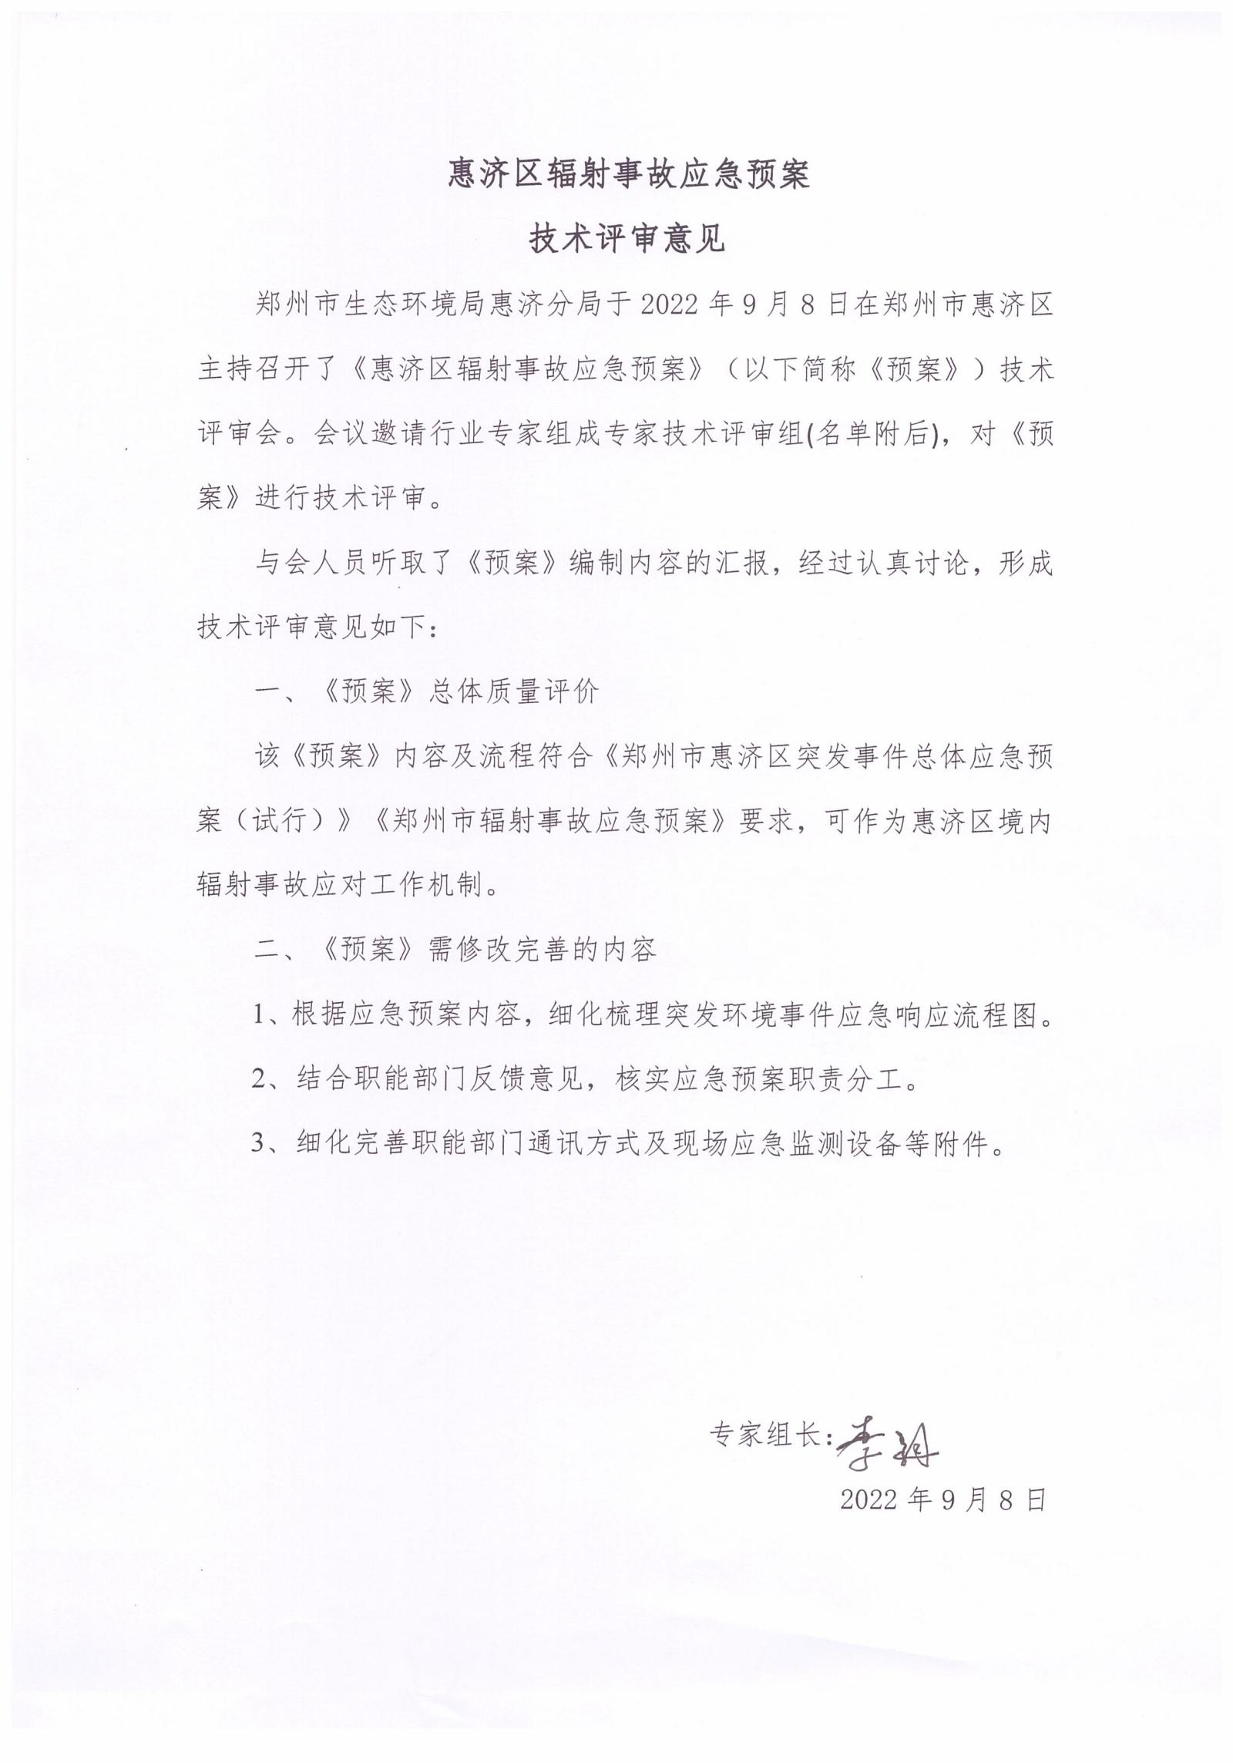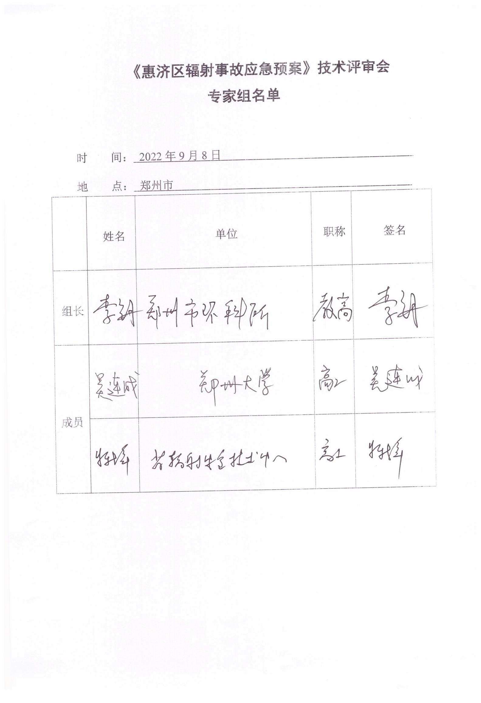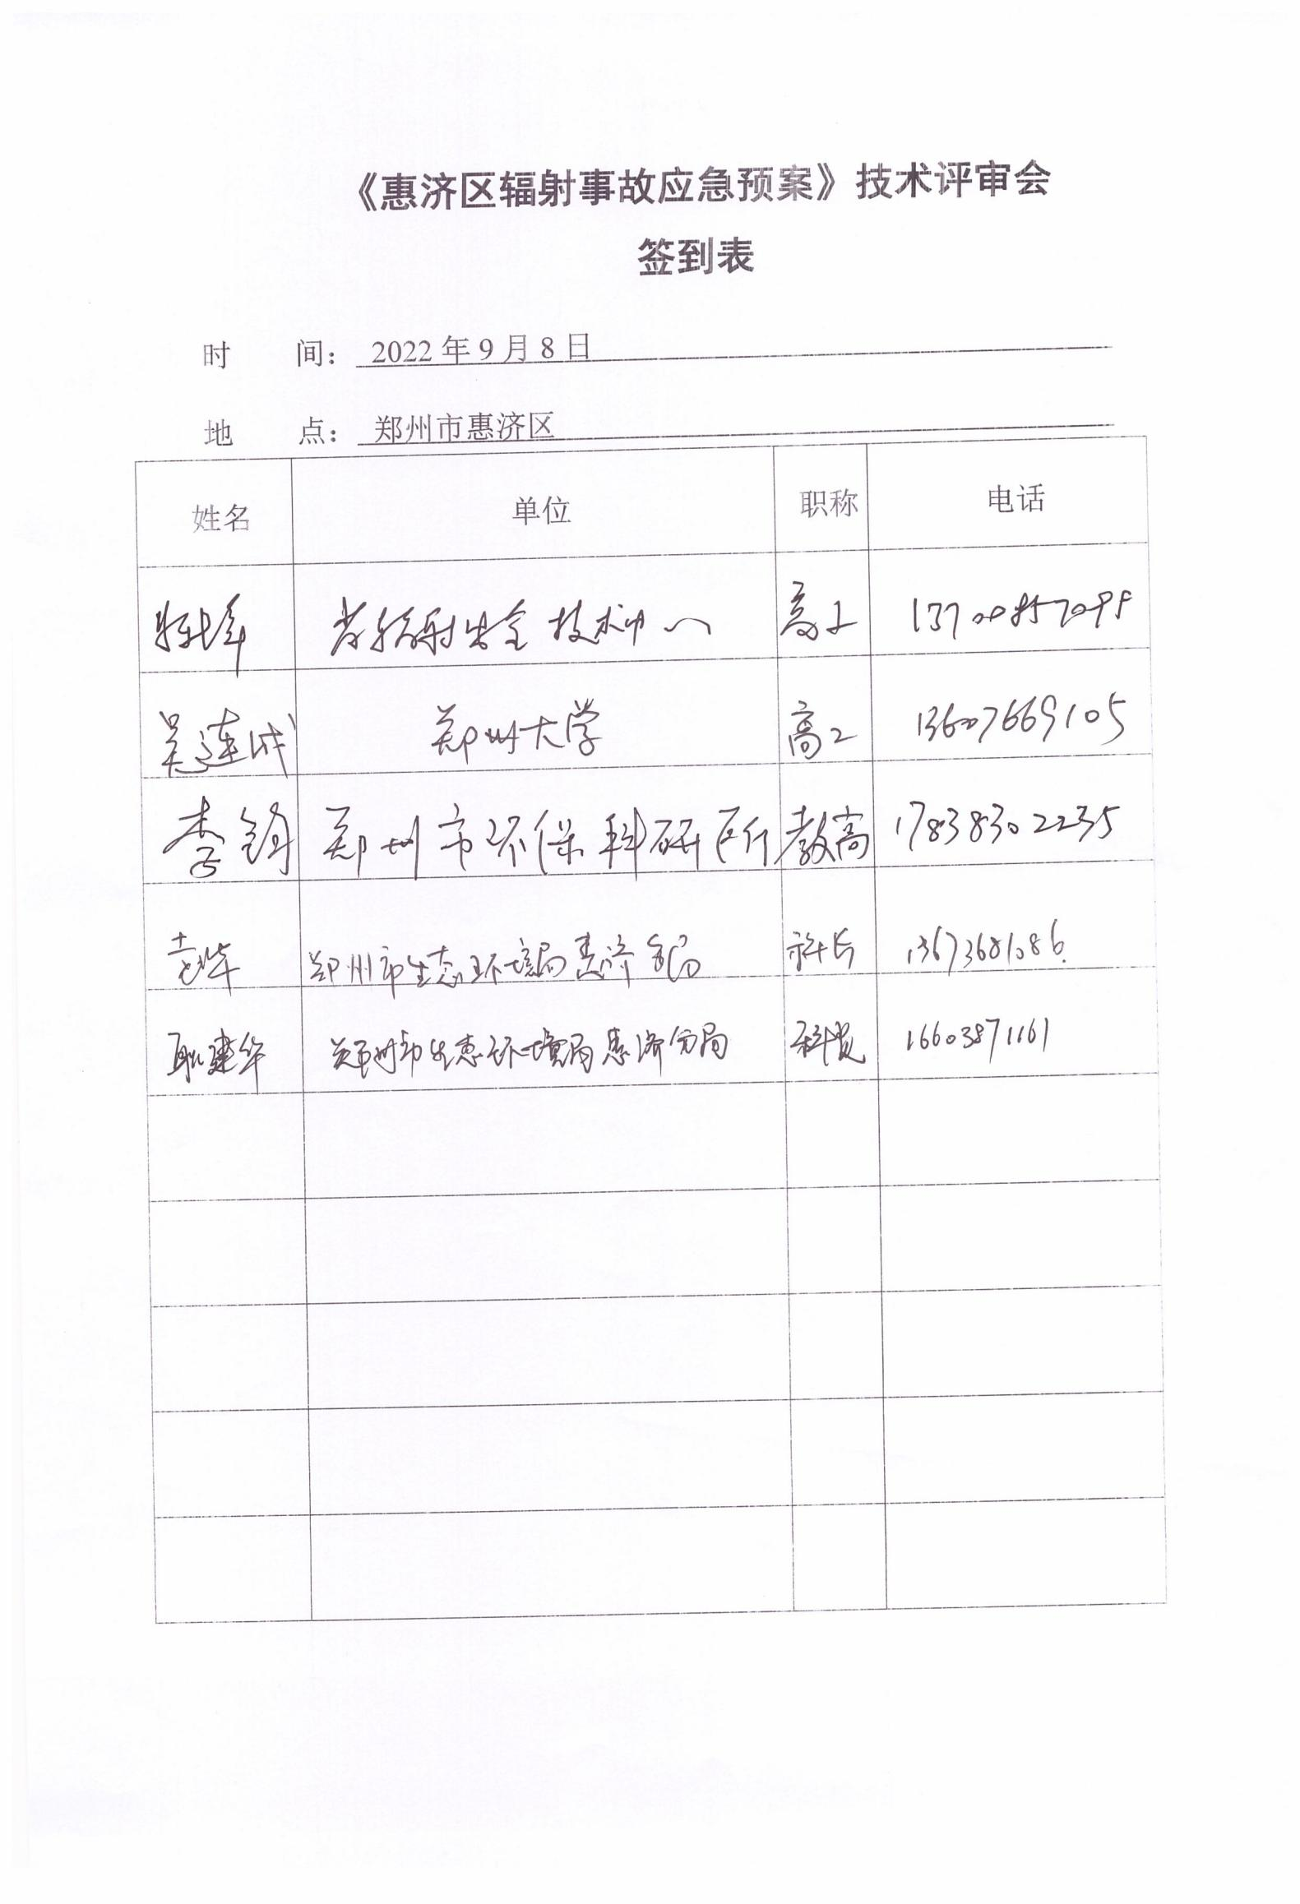

**附件6**